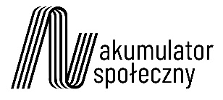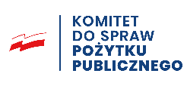 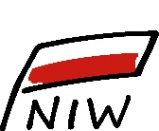 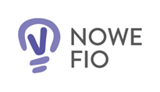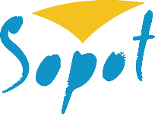

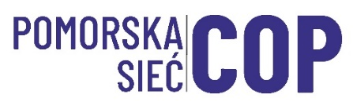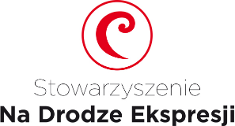 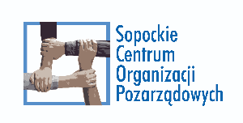

**Рекрутація до освітнього проекту**

**«КОМУНІКАЦІЯ – інтеграційні мовні заняття для дітей з України»**

Клуб жінок «Подруги Сопоту» розпочинає набір українських дітей віком від 6 до 8 років до проекту з навчання української мови (писання, читання та комунікація рідною мовою). Проект орієнтовано на дітей, які виїхали з батьками/опікунами з України після 24 лютого 2022 року у зв’язку з воєнною агресією Росії, та на даний час проживають у Сопоті.

Заняття триватимуть з червня по жовтень 2024 р. (5 місяців) 2 рази на тиждень щотижня. Місце проведення занять: Центр підтримки України в Сопоті, вул. Al. Niepodległości 749.

Записати дитину на курси рідної мови можна одним з наступних способів:

1. за тел.: +48 502 028 627
2. або надіславши заявку про участь у проекті (довільної форми) з вказанням ім’я та прізвища дитини, її віку, контактного телефону до батьків на електронну адресу [yana.chernopyshchuk@mopssopot.pl](mailto:yana.chernopyshchuk@mopssopot.pl)
3. або на рецепції Центру допомоги Україні в Сопоті у пані Яни Чернопищук.

**Записи триватимуть до 31 травня 2024 року! Кількість місць обмежена.**

**Участь дітей у проекті БЕЗКОШТОВНA.**

*Проект дофінансовано в рамках Фонду Новий Громадський Акумулятор, з коштів Національного Фонду Свободи – Центр розвитку громадянського суспільства, в рамках Урядова програма Фонду громадських ініціатив NOWEFIO на 2021 – 2030 роки та за рахунок коштів міста Сопоту”.*

**  **

** **

**Rekrutacja d do projektu edukacyjnego**

**„KomUnikacjA - integracyjne zajęcia językowe dla dzieci z Ukrainy”**

Klub Kobiet „Przyjaciółki Sopotu” ogłasza rekrutację dzieci w wieku 6-8 lat do projektunauki języka ukraińskiego (pisanie, czytanie, komunikowanie w języku ojczystym). Projekt dedykowany jest dzieciom, które wraz z rodzicami/opiekunami wyjechały z Ukrainy po 24 lutego 2022 roku, w związku z agresją wojenną Rosji na Ukrainę i obecnie mieszkają w Sopocie.

Zajęcia będą realizowane dwa razy w tygodniu, co tydzień w okresie od czerwca do października 2024 r. (5 miesięcy) w Centrum Wsparcia Ukrainy w Sopocie   
(ul. Al. Niepodległości 749).

Zapisać dziecko na zajęcia języka ojczystego można w wybrany sposób:

1. pod numerem telefonu +48 502 028 627
2. poprzez złożenie pisemnego wniosku w dowolnej formie, z uwzględnieniem imienia i nazwiska dziecka, wieku, telefonu kontaktowego do rodzica/opiekuna   
   i przesłanie go drogą mailową na adres: [yana.chernopyshchuk@mopssopot.pl](mailto:yana.chernopyshchuk@mopssopot.pl)
3. osobiście w recepcji Centrum Wsparcia Ukrainy w Sopocie u pani Yany Chernopyshchuk.

**Zapisy trwają do 31 maja 2024. Ilość miejsc ograniczona.**

**Udział dziecka w projekcie BEZPŁATNY.**

*Projekt dofinansowano w ramach Funduszu Nowy AKUMULATOR SPOŁECZNY,   
ze środków Narodowego Instytutu Wolności – Centrum Rozwoju Społeczeństwa Obywatelskiego, w ramach Rządowego Programu Fundusz Inicjatyw Obywatelskich NOWEFIO na lata 2021 – 2030 oraz ze środków Miasta Sopotu.*